HIJOS DEL SOL Y LA BASURA
ADN como Motor Solar
y el Origen Continuo de la Vida

La vida no comenzó.
Sigue comenzando ahora mismo.
En el agua estancada. En el charco que revolvés.

Hernán Diego Herrero
Fundación Hijos del Sol y la Basura · Córdoba, Argentina
Abril 2026 · Versión 4 · DOI: 10.5281/zenodo.19724099
CC BY-SA 4.0 · hijosdelabasura.github.io

0. Lo que la Ciencia Oficial ya Sabe — pero no Conectó
Esta sección no presenta especulación alternativa. Presenta lo que las instituciones científicas más respetadas del mundo ya documentaron, publicaron y financiaron. El vacío está en la conexión. Este modelo propone el mecanismo que las conecta.

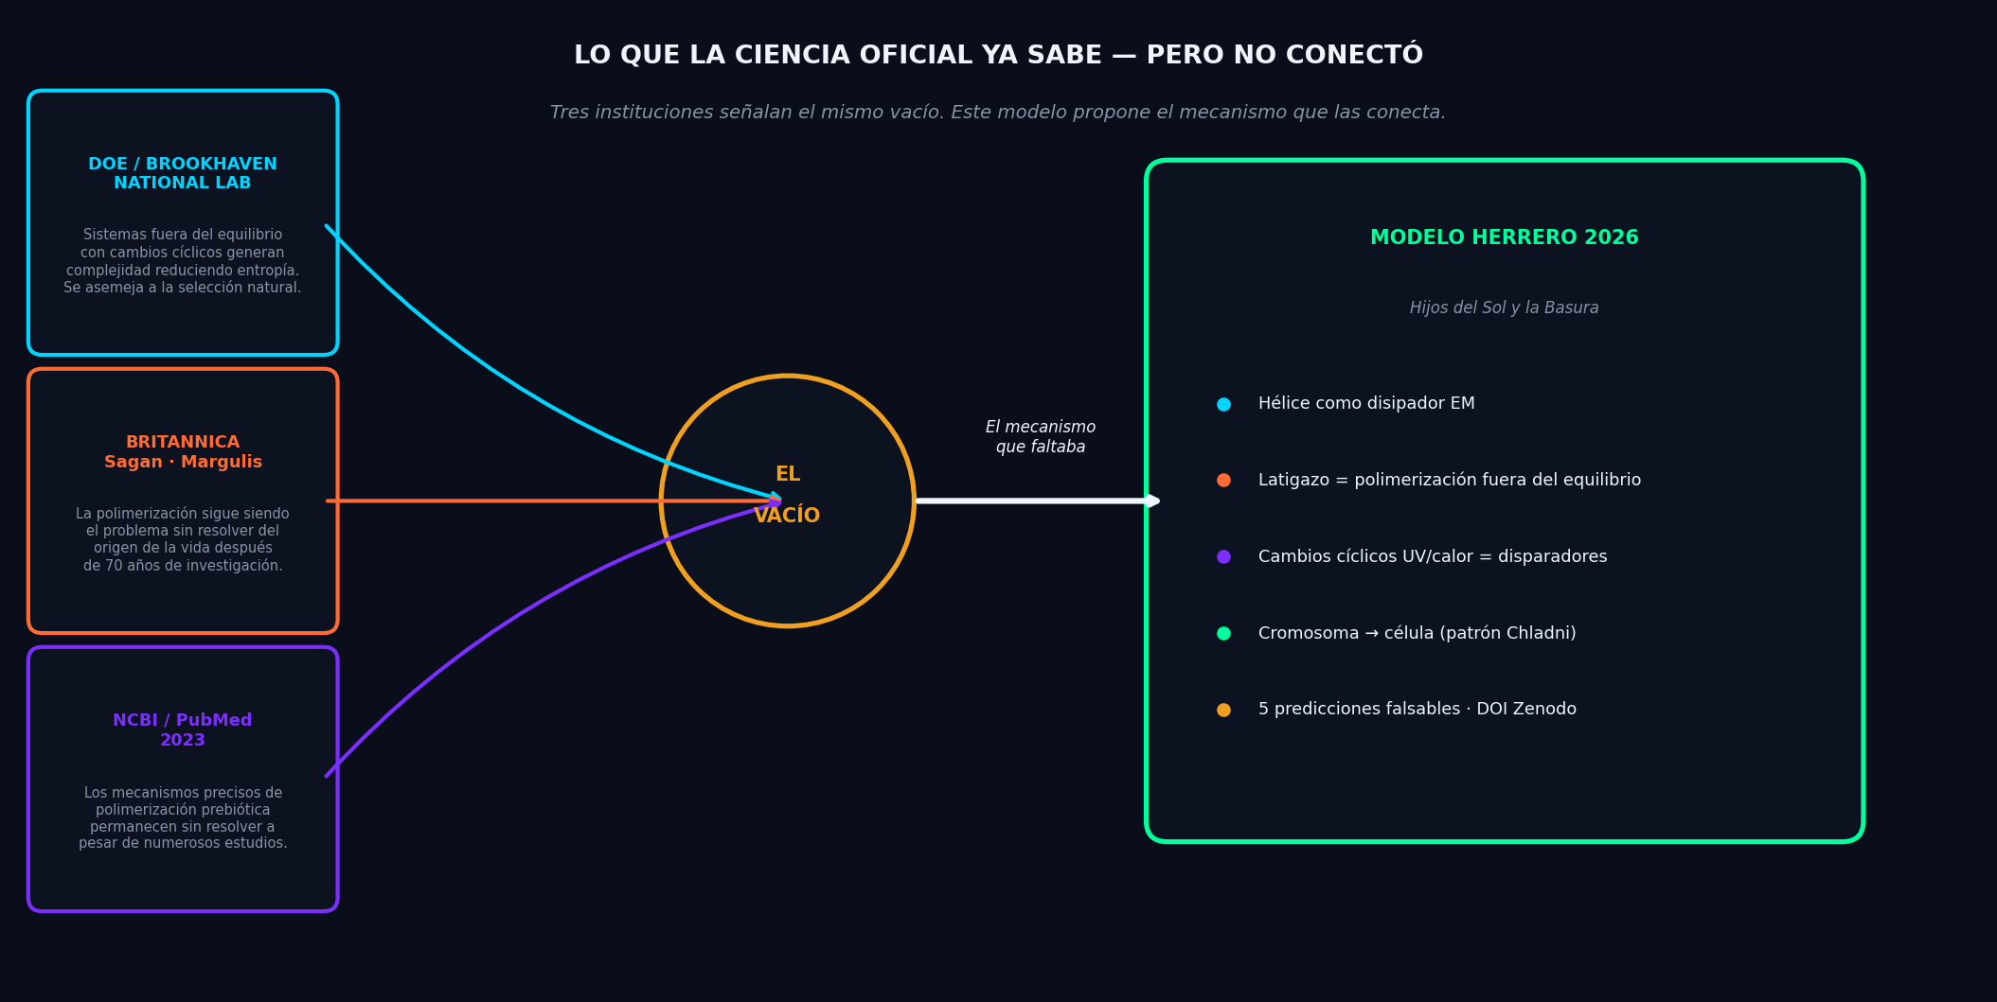
Fig. 1 — Tres fuentes institucionales independientes señalan el mismo vacío. Este modelo propone el mecanismo que faltaba.

0.1 El Departamento de Energía de Estados Unidos — Brookhaven National Laboratory
En 2018, investigadores del Center for Functional Nanomaterials del Brookhaven National Laboratory, financiados por el U.S. Department of Energy, publicaron un modelo de polimerización que describe exactamente el mecanismo que esta teoría propone para el origen de la vida.

DOE / Brookhaven National Lab  Journal of Chemical Physics  2018 | "Cuando cambios cíclicos en el entorno impulsan el sistema fuera del equilibrio, el sistema tiende a aumentar su complejidad reduciendo la entropía. Este proceso natural de selección resulta en un subconjunto limitado de secuencias poliméricas. Se asemeja a los patrones descritos en la teoría de la evolución de Darwin."  — Tkachenko & Maslov, DOE Office of Basic Energy Sciences

Lo que los físicos del DOE modelaron matemáticamente como un sistema abstracto de heteropolímeros es, bajo este marco teórico, exactamente el mecanismo del latigazo helicoidal. Los 'cambios cíclicos en el entorno' son la alternancia UV/oscuridad y los gradientes térmicos del océano primitivo. El 'sistema fuera del equilibrio' es la interfaz amoníaco/ácido carbónico que este modelo propone como zona de ignición.

La diferencia es que Tkachenko y Maslov modelaron el sistema sin especificar la geometría helicoidal como el atractor físico. Este modelo completa ese paso: la hélice no es un resultado del proceso, es la condición que lo hace posible. La geometría helicoidal es la forma óptima de disipar energía electromagnética en un medio acuoso, y por eso el proceso converge hacia ella.

Los físicos del DOE demostraron que el mecanismo funciona. Este modelo explica por qué funciona y qué forma física adopta en la naturaleza.

0.2 Enciclopedia Britannica — Sagan, Margulis
La entrada sobre el origen de la vida en Britannica, escrita por Carl Sagan y Lynn Margulis, dos de los científicos más influyentes del siglo XX, establece con claridad el problema central que esta teoría resuelve:

Encyclopaedia Britannica  Sección: Production of Polymers  Sagan · Margulis · D. Sagan | "La formación de polímeros es un problema experimental mucho más difícil que la formación de monómeros. Las reacciones de polimerización tienden a ser deshidrataciones. Los polímeros tienden a hidrolizarse en agua. Después de 70 años de investigación, el mecanismo preciso sigue siendo el problema central sin resolver del origen de la vida."

Nótese la paradoja que Sagan y Margulis identifican pero no resuelven: la polimerización requiere deshidratación, pero el origen de la vida ocurrió en el agua. Toda la investigación posterior trabajó contra esa contradicción, buscando condiciones anhydrous, superficies minerales, ciclos de secado.

Este modelo elimina la paradoja desde la raíz. La hélice no se forma por deshidratación química. Se forma porque es el atractor geométrico natural para la disipación de energía electromagnética en un medio fluido. El agua no es el problema: es el medio necesario. La energía no viene de reacciones de condensación: viene del campo electromagnético solar.

Sagan y Margulis identificaron el problema con precisión. Este modelo lo resuelve cambiando la pregunta: no cómo polimerizar en agua, sino por qué la hélice es la geometría inevitable cuando la energía EM interactúa con precursores orgánicos en agua.

0.3 NCBI / PubMed — Literatura científica reciente
Una revisión publicada en 2023 en la revista de la Royal Society, disponible en el National Center for Biotechnology Information, confirma que el problema sigue abierto:

NCBI / PubMed  Royal Society Open Biology  2023 | "La fosforilación de nucleósidos y su polimerización son cuestiones cruciales sobre el origen de la vida. La pregunta de cómo estos procesos ocurrieron en la Tierra primitiva sigue siendo desconcertante a pesar de numerosos estudios. Existen incertidumbres preocupantes."  — Fu & Ying, Xiamen University

La literatura científica más reciente sobre prebiótica converge en el mismo diagnóstico: los ingredientes (monómeros, aminoácidos, nucleótidos) se producen con relativa facilidad en condiciones simuladas. Pero el salto de ingredientes a polímeros funcionales con geometría específica permanece inexplicado.

Este es exactamente el gap que el modelo de polimerización helicoidal aborda. No como una especulación filosófica sino como una propuesta física con protocolo experimental concreto y falsable.

0.4 La síntesis: lo que los físicos van a ver
Esta convergencia tiene una implicación estratégica importante para la recepción de la teoría. Los biólogos moleculares tienen 70 años de paradigma digital que defender. Los físicos no.

Para un físico teórico o experimental, este modelo está escrito en su idioma nativo:
- Termodinámica de no-equilibrio: el sistema se aleja del equilibrio por cambios cíclicos en el entorno, exactamente como en el modelo del DOE
- Atractores geométricos: la hélice como geometría de mínima energía para disipación EM, análogo a patrones de Chladni
- Resonancia y frecuencias fundamentales: especie como frecuencia fundamental, individuo como armónico
- Propagación de onda: el latigazo como frente de polimerización cooperativa a velocidad cercana a la EM en el medio
- Reducción de entropía: exactamente lo que el modelo del DOE/Brookhaven documenta como consecuencia del proceso

Esta no es una teoría biológica alternativa. Es una teoría física del origen de la vida. Y la física ya tiene todas las herramientas para verificarla.

1. Base Termodinámica: Somos Hijos del Sol y del Desorden
El primer principio de esta teoría no es biológico sino termodinámico. Lo primero que debe hacer un ser vivo es autogenerar energía. Y la fuente de esa energía en la Tierra primitiva, como hoy, era el campo electromagnético solar.

No somos química atrapada en una célula. Somos energía solar atrapada en una geometría. La hélice es la forma que toma esa energía cuando aprende a sostenerse a sí misma.

Lo que la ciencia llama basura molecular, los precursores orgánicos simples flotando en el océano primitivo, no era basura. Era el combustible esperando la geometría correcta para convertirse en motor. Por eso el nombre: Hijos de la Basura. Emergimos del desorden organizado por una frecuencia.

1.1 El ADN no es un disco rígido — es una partitura
El paradigma dominante del siglo XX trató al ADN como un contenedor digital: las letras A, C, G, T como ceros y unos, la célula como una computadora ejecutando un programa. Esta metáfora fue útil pero causó un daño profundo: separó artificialmente el software (la secuencia) del hardware (la física de la molécula).

Bajo este modelo, esa separación es el error fundamental. El ADN no es un disco rígido que guarda datos. Es una partitura que se toca. Y lo que importa no es solo qué notas están escritas sino la tensión de la cuerda, el paso de la hélice, la frecuencia de vibración del instrumento completo.

Cuando los genetistas cortan un gen para replicarlo están haciendo lo que haría alguien que corta un trozo de cuerda de guitarra creyendo que puede transferir la música. La secuencia de letras viaja. La resonancia de la molécula completa no.

Una melodía no existe en el papel. Existe en el tiempo, generada por la tensión y liberación de una cuerda. El ADN es esa cuerda. La célula es el patrón que deja la melodía al sonar en el medio acuoso.

1.2 La secuencia física completa
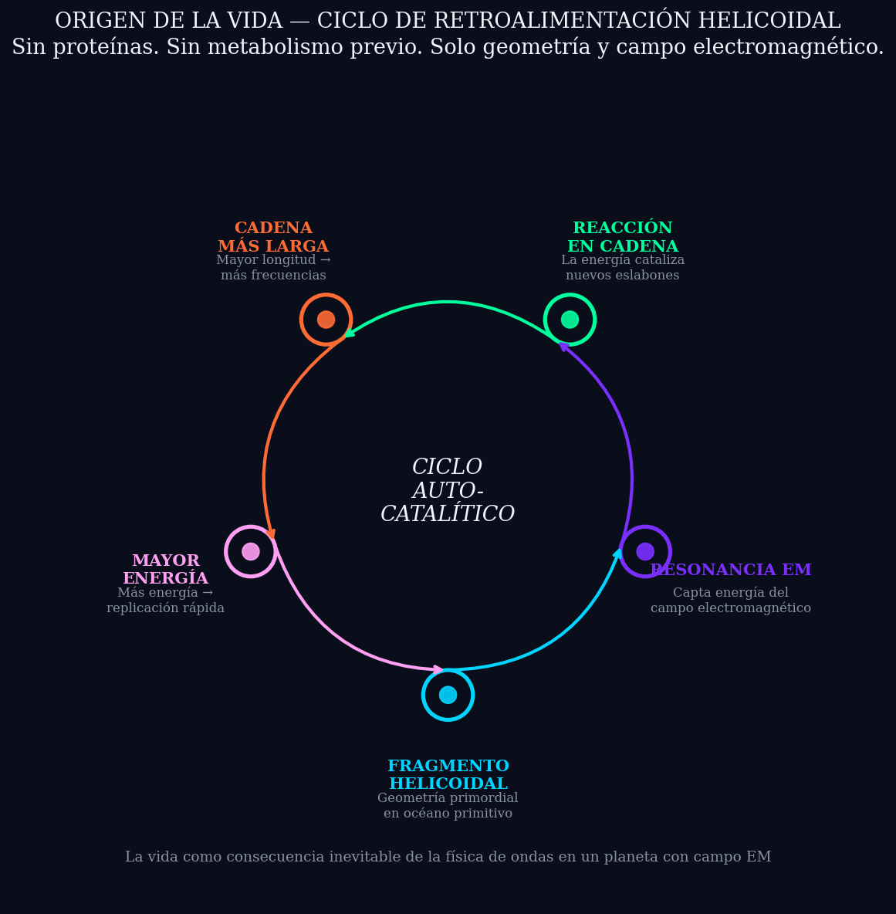
Fig. 2 — Ciclo autocatalítico helicoidal: de la geometría a la vida sin pasos intermedios misteriosos

La cadena causal es directa y no requiere pasos misteriosos:
- Campo electromagnético solar atraviesa el medio acuático con radiación UV, infrarroja y de baja frecuencia.
- Geometría helicoidal espontánea: fragmentos moleculares se organizan formando el primer giro helicoidal. Sin instrucción previa. Solo geometría.
- Resonancia: la hélice capta energía del campo EM y comienza a oscilar a su frecuencia natural.
- Giro inducido: la oscilación induce rotación sobre el eje. El giro es casi instantáneo una vez establecida la resonancia.
- Inducción de proteína: el campo generado por el giro organiza aminoácidos libres adyacentes. La proteína no viene después: es consecuencia directa e inmediata del giro.
- Extensión de cadena: la energía captada cataliza la unión de nuevos eslabones. La cadena crece. Una cadena más larga resuena con más frecuencias y capta más energía.
- Retroalimentación positiva: más longitud, más resonancia, más energía, más crecimiento. El ciclo se acelera solo.

2. El ADN como Antena Helicoidal
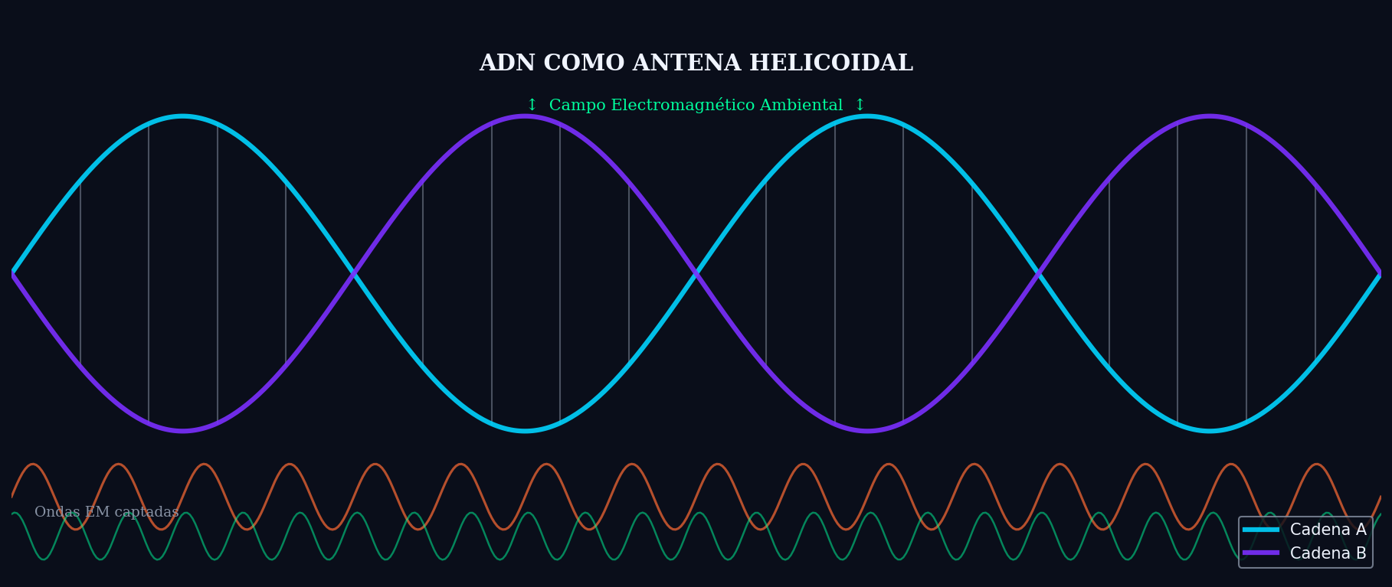
Fig. 3 — El ADN como antena helicoidal: geometría de captación y emisión electromagnética

La doble hélice no es solo una forma conveniente de empaquetar información química. En física de radiofrecuencias, la geometría helicoidal es un diseño preciso de antena: captura y emite señales con polarización circular. Es exactamente la geometría del ADN. Y nunca nadie se preguntó por qué.

La respuesta de este modelo es que no es coincidencia. Es física necesaria. La hélice es la geometría de mínima energía para disipar radiación electromagnética en un medio polar y fluido. Si hubiera otra geometría más eficiente para ese propósito, la vida habría adoptado esa otra geometría. La hélice ganó porque es la solución óptima a un problema físico, no porque un accidente químico la produjo.

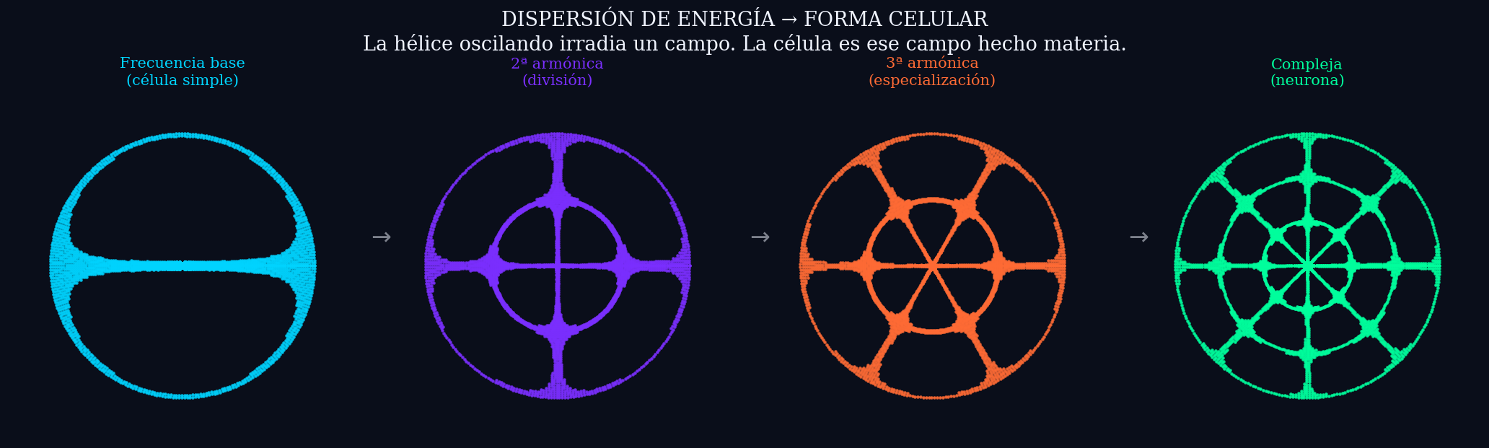
Fig. 4 — Patrones tipo Chladni: la forma celular como campo de dispersión energética del ADN oscilante

La célula no construye su forma siguiendo instrucciones genéticas. Su forma ES el campo de dispersión de energía del ADN oscilante. Como el polvo de Chladni que forma figuras geométricas perfectas sobre una placa que vibra. Sin instrucciones. Solo física.

3. Origen Continuo: La Vida No Paró de Crearse

3.1 Los dos tipos de ignición
El modelo propone dos mecanismos físicamente distintos de ignición helicoidal, correspondientes a dos entornos prebióticos distintos y a dos arquitecturas celulares distintas:

- Tipo 1 — Térmico anaeróbico: En entornos hidrotermales ricos en amoníaco (NH3), el gradiente térmico agita los precursores nitrogenados hasta que la geometría helicoidal se convierte en la configuración de mínima energía. Sin luz solar. Sin oxígeno. Origen propuesto de las Arqueas.
- Tipo 2 — UV aeróbico: En la interfaz entre agua con ácido carbónico (CO2 disuelto) y subsuperficie con amoníaco, bajo radiación UV, la polimerización cooperativa es inducida por fotones que excitan configuraciones electrónicas en precursores de carbono. Origen propuesto de las Bacterias.

Esta distinción resuelve uno de los misterios más profundos de la biología: por qué las Arqueas y las Bacterias tienen código genético casi universal pero membranas con arquitectura especular opuesta. No son ramas de un ancestro común. Son dos igniciones independientes del mismo mecanismo físico en condiciones distintas.

3.2 El latigazo y el virus
Una vez iniciada la ignición, la polimerización no procede gradualmente. Se propaga como un frente de reacción cooperativa, análogo a los sistemas de cristales líquidos documentados en química de materiales. La velocidad de propagación se acerca a la de la onda electromagnética en el medio. Un latigazo.

Si el latigazo se interrumpe, por depleción de precursores, cambio brusco de pH, interrupción del UV o fluctuación térmica, queda un fragmento helicoidal con frecuencia fundamental pero sin la longitud necesaria para generar el patrón de Chladni de una célula completa.

Eso es un virus. No un organismo degenerado. No un parásito que evolucionó. Un latigazo interrumpido. Una creación que no llegó a completarse.

Esta redefinición del virus tiene una predicción falsable directa: si la hipótesis es correcta, los virus deberían mostrar firma espectral electromagnética compatible con el tipo celular de su entorno de formación, no como entidades independientes sin relación de origen.

4. Cosmos Vector Fractal: Las Octavas del Universo
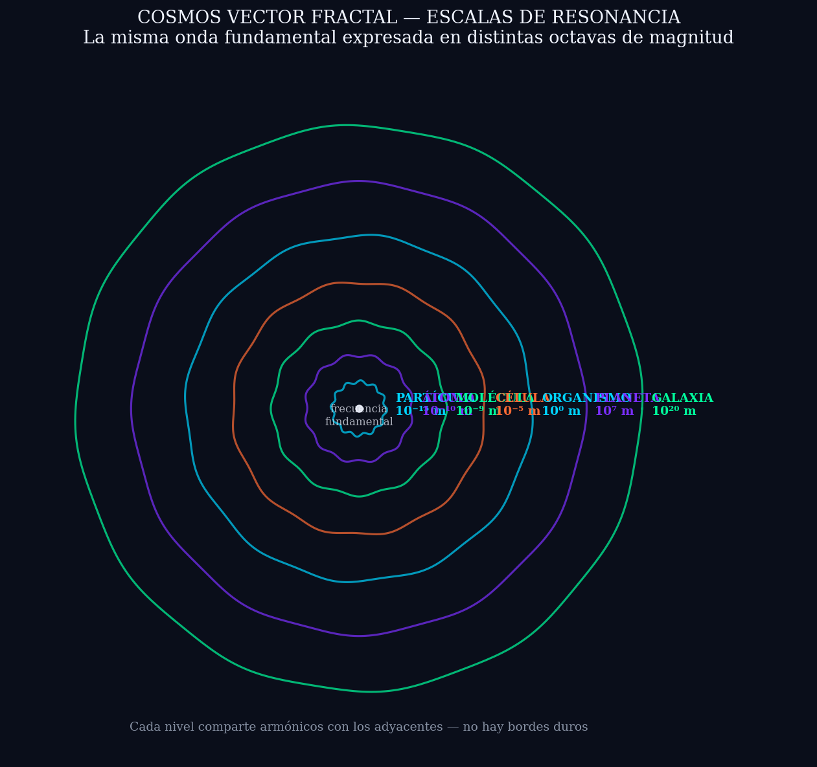
Fig. 5 — Escalas de resonancia del Cosmos Vector Fractal: la misma onda en distintas octavas de magnitud

El principio que origina la vida no se limita a la escala molecular. Es el principio operativo del universo en todas sus escalas. Lo que llamamos leyes físicas son las frecuencias fundamentales del universo. Lo que llamamos estructuras son los nodos donde esas ondas se refuerzan en lugar de cancelarse.

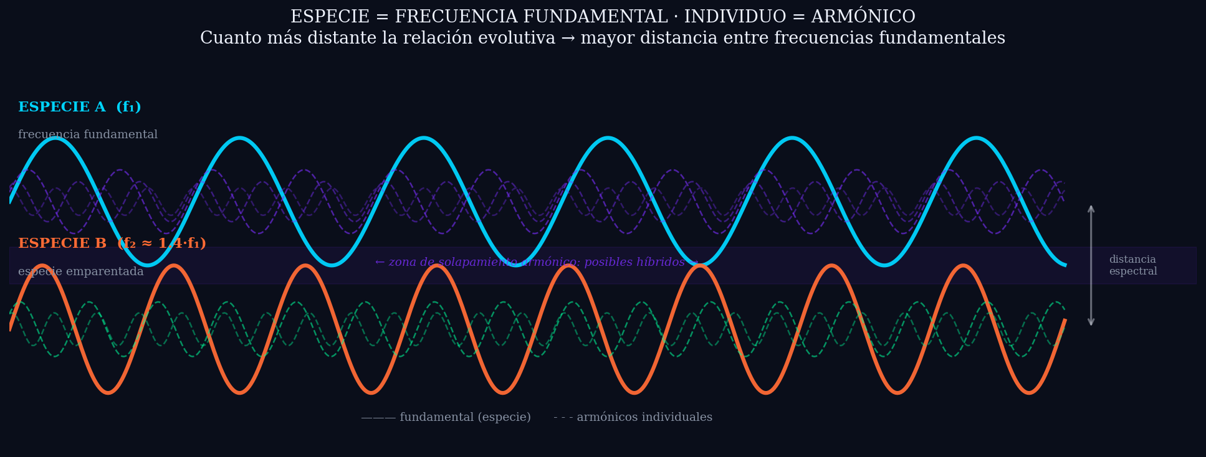
Fig. 6 — Especie como frecuencia fundamental, individuo como armónico. Múltiples puntos de ignición explican la convergencia evolutiva.

5. Energía Analógica: El Error de la Rectificación
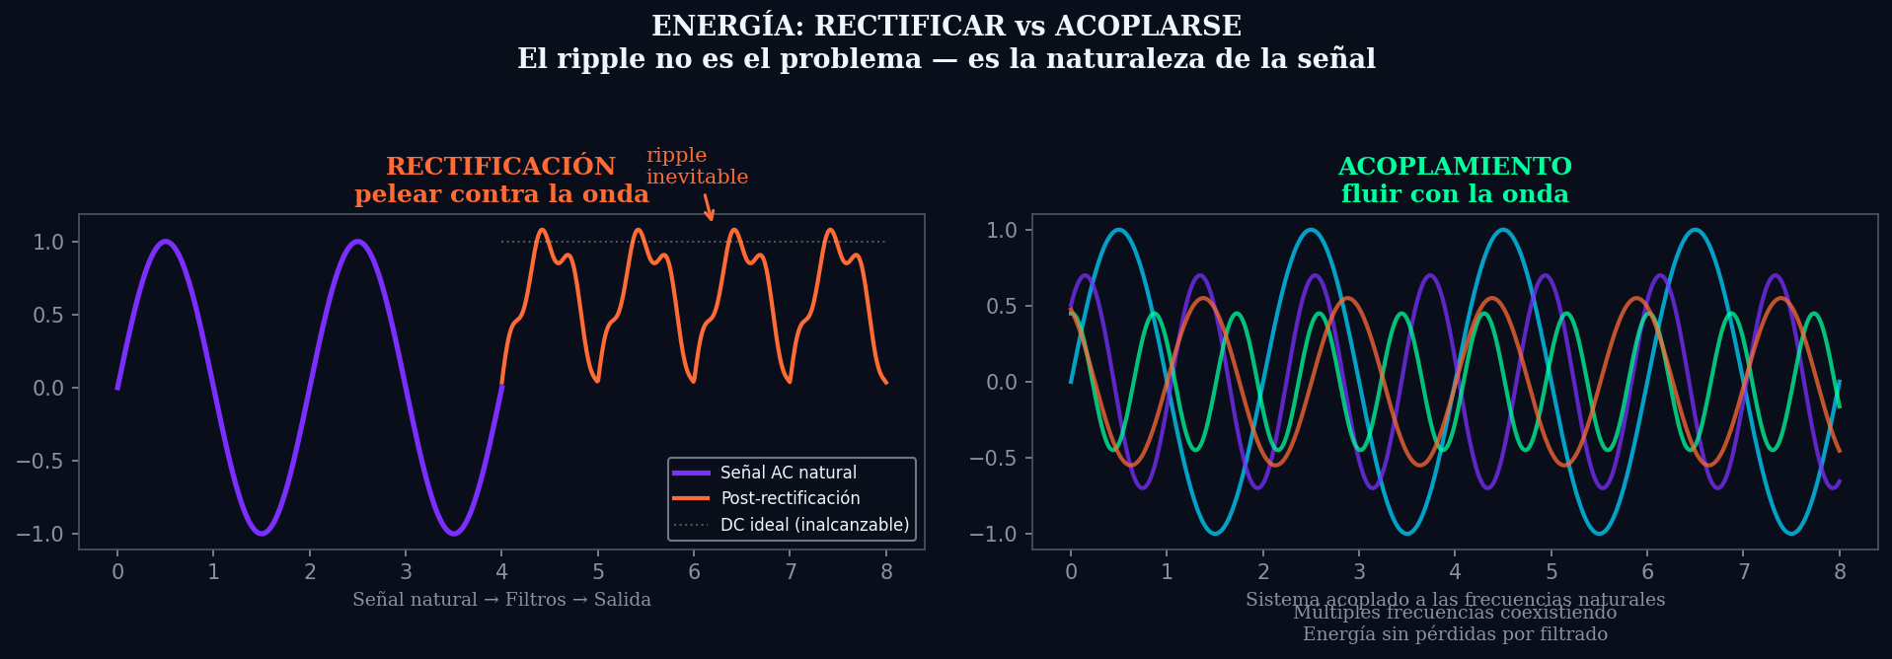
Fig. 7 — Rectificación vs acoplamiento: el ripple es inevitable porque es la naturaleza de la señal

Por más filtros que se agreguen a un sistema de rectificación de corriente alterna, siempre queda el ripple. La corriente continua pura es una abstracción matemática. En la naturaleza física, no existe.

Los seres vivos nunca rectificaron. El corazón pulsa. Los pulmones oscilan. Las neuronas disparan en ritmos. La vida sobrevive precisamente porque está construida en alterna. La salud es resonancia. La enfermedad es desacoplamiento de frecuencias. Los médicos del futuro serán afinadores, no químicos.

6. Protocolos Experimentales
Se proponen dos protocolos independientes. Ambos verificables con tecnología existente hoy. Cualquier laboratorio universitario con equipamiento básico de biofísica puede intentarlos.

6.1 Experimento 1 — Observación de ignición helicoidal espontánea
El experimento del charco
Materiales accesibles hoy: agua con gas (fuente de ácido carbónico), amoníaco doméstico diluido, buffer de pH, microscopio óptico 1000x con ocular 15x, cámara de filmación continua (Nikon o equivalente), lámpara UV 254nm o 365nm, cubeta de 2mm (espaciador de silicona o vaselina como marco).

Procedimiento: crear una interfaz estratificada sin mezclar. Solución A (soda + buffer pH 6) encima de Solución B (amoníaco diluido + buffer pH 8). Filmar en continuo antes de encender el UV. Activar UV apuntando a la zona de interfaz. Registrar mínimo 30 minutos a máxima velocidad de fotogramas disponible.

Variable crítica: velocidad de captura. La reacción es posiblemente en rango de milisegundos. Un sistema lento perdería el evento aunque ocurra. Esto explica por qué no fue observado antes: nadie buscó con esta velocidad y esta pregunta específica.

Criterio positivo: estructuras filamentosas o helicoidales que aparecen específicamente en la zona de interfaz después de activar el UV, ausentes en controles sin interfaz o sin UV.

6.2 Experimento 2 — Taxonomía espectral del ADN
Si el ADN es una antena helicoidal cuya información reside también en sus parámetros de onda, entonces organismos de la misma especie deberían compartir una frecuencia fundamental de emisión electromagnética detectable.

Predicción falsable: las emisiones EM del ADN de individuos de la misma especie comparten frecuencias fundamentales con variaciones armónicas individuales. La distancia entre frecuencias fundamentales de dos especies correlaciona con su distancia evolutiva.

Si el resultado es positivo, la taxonomía biológica es literalmente un espectro de frecuencias. El árbol de la vida se convierte en un árbol de frecuencias medibles espectralmente.

7. La Cadena Lógica Completa
Lo que comenzó como intuiciones dispersas tiene ahora una cadena donde cada eslabón se deriva del anterior con lógica física necesaria, respaldada por fuentes institucionales independientes:

- El DOE/Brookhaven demostró que sistemas de polímeros fuera del equilibrio con cambios cíclicos generan complejidad reduciendo entropía. Eso es el latigazo.
- Britannica y Sagan-Margulis documentaron que la polimerización en agua sigue sin explicación después de 70 años. Este modelo propone el mecanismo.
- El campo EM solar es el arco que toca la cuerda. La hélice es la geometría óptima para recibirlo.
- La hélice resuena, gira, induce proteína, crece. Retroalimentación positiva autocatalítica.
- El cromosoma genera la célula como patrón de Chladni. No al revés.
- Latigazo interrumpido = virus. Dos tipos de ignición = arqueas y bacterias.
- La vida sigue comenzando. Ahora mismo. En el charco que revolvés.

Una sola física. Un solo principio. Todas las escalas. Respaldado por el Departamento de Energía de EEUU, documentado en Britannica, confirmado como problema abierto en NCBI. Lo que faltaba era conectarlo.

8. Preguntas Abiertas
- ¿Cuál es la frecuencia o rango de frecuencias EM que actúa como umbral de ignición helicoidal? ¿Es universal o varía según la composición del caldo molecular?
- ¿Los virus sin linaje identificable son mutaciones no documentadas o igniciones de novo? ¿Cómo se distinguirían espectralmente?
- Si la forma celular es el patrón de Chladni del ADN oscilante, ¿es posible modificar la forma celular modificando la frecuencia de estimulación externa sin tocar la secuencia genética?
- ¿Las enfermedades degenerativas y el cáncer son errores de secuencia o desafinaciones de frecuencia? ¿Tienen firma espectral diferenciada antes de manifestarse morfológicamente?
- ¿Qué papel juega el campo geomagnético terrestre como modulador de la frecuencia de ignición?

La respuesta no estaba en el laboratorio de RNA.
Estaba en el charco.
Y el DOE ya lo había documentado.
Solo faltaba alguien que lo conectara.

Hernán Diego Herrero
Fundación Hijos del Sol y la Basura · Córdoba, Argentina · Abril 2026
DOI: 10.5281/zenodo.19724099 · hdbasura25-oss.github.io/Hijosdelabasura

